}

1. **PARTE I**

| **1. Antecedentes Personales** |
| --- |
| A continuación, se presenta una tabla en la que debes completar la información solicitada. |

| Nombre estudiante | **Matías Allendes, Augusto Alonso, Benjamín Guzman** |
| --- | --- |
| Rut | **20.956.847-0 /20.635.701-0 /** |
| Carrera | **Ingeniería Informática** |
| Sede | **Antonio Varas** |

| **2. Descripción Proyecto APT** |
| --- |
| En la descripción debes señalar brevemente el nombre de tu proyecto APT y las competencias del perfil de egreso que vas a poner en práctica. Si en tu carrera están definidas las áreas de desempeño, también menciona a qué áreas de desempeño está vinculado el proyecto. |

| Nombre del proyecto | *HC Rental MultiStorage.* |
| --- | --- |
| Área (s) de desempeño(s) | *Menciona la(s) área(s) de desempeño de tu Plan de Estudio que vas a abordar en tu Proyecto APT.*   * *Logística, desarrollo App web.* * *Gestión de Proyectos Informáticos.* * *Desarrollo Full-Stack.* * *Seguridad en Software.* |
| Competencias | *Menciona las competencias de tu Plan de Estudio que vas a abordar en tu Proyecto APT.*   * *IMPLEMENTAR SOLUCIONES SISTÉMICAS INTEGRALES PARA AUTOMATIZAR Y OPTIMIZAR PROCESOS DE NEGOCIO DE ACUERDO CON LAS NECESIDADES DE LA ORGANIZACIÓN.* * *OFRECER PROPUESTAS DE SOLUCIÓN INFORMÁTICA ANALIZANDO DE FORMA INTEGRAL LOS PROCESOS DE ACUERDO CON LOS REQUERIMIENTOS DE LA ORGANIZACIÓN.* * *RESOLVER LAS VULNERABILIDADES SISTÉMICAS PARA ASEGURAR QUE EL SOFTWARE CONSTRUIDO CUMPLE LAS NORMAS DE SEGURIDAD EXIGIDAS POR LA INDUSTRIA.* * *GESTIONAR PROYECTOS INFORMÁTICOS, OFRECIENDO ALTERNATIVAS PARA LA TOMA DE DECISIONES DE ACUERDO CON LOS REQUERIMIENTOS DE LA ORGANIZACIÓN.* |

| **3. Fundamentación Proyecto APT** |
| --- |
| A continuación, se presentan distintos campos que debes completar con la información solicitada. Esta sección busca que describas en detalle tu proyecto y justifiques su relevancia y pertinencia. |

| Relevancia del proyecto APT | *El Proyecto APT se enfoca en solucionar la falta de un registro actualizado y en tiempo real del stock de herramientas en las sucursales de arriendo de Sodimac en Chile. Actualmente, la gestión del inventario de herramientas es un desafío significativo para la empresa, ya que no existe una forma eficiente de monitorear la disponibilidad de herramientas en diferentes sucursales, lo que lleva a problemas como la falta de herramientas para los clientes, pérdida de ingresos, y dificultades en la gestión operativa.* |
| --- | --- |
| Descripción del Proyecto APT | *Desarrollar un sistema informático diseñado para la gestión de logística, visualización de diversas fuentes de información y creación de reportes históricos para la generación de conocimiento y desarrollo de kpi´s.* |
| Pertinencia del proyecto con el perfil de egreso | *Justifica cómo se relaciona tu Proyecto APT con el perfil de egreso de tu carrera y, en particular, con las competencias del perfil de egreso que seleccionaste anteriormente.*  *¿De qué manera se relaciona el Proyecto APT con el perfil de egreso de tu carrera? ¿De qué manera son necesarias las competencias que seleccionaste para resolver la problemática a trabajar?*  *El Proyecto se relaciona directamente con el perfil de egreso de la carrera, ya que demanda competencias clave como el diseño y desarrollo de sistemas informáticos, análisis de datos, gestión de proyectos tecnológicos y resolución de problemas complejos. Estas habilidades son esenciales para crear un sistema que gestione el stock de herramientas en tiempo real, visualiza información y genere reportes históricos, optimizando así los procesos logísticos y operativos de Sodimac.* |
| Relación con los intereses profesionales | *Señala cómo se relaciona el Proyecto APT que propones con tus intereses profesionales.*  *¿Cuáles son tus intereses profesionales? ¿Qué aspectos de tus intereses profesionales se ven reflejados en tu Proyecto APT? Realizar este Proyecto APT, ¿de qué manera va a contribuir a tu desarrollo profesional?*  *Augusto Alonso: Mis intereses profesionales se basan en el desarrollo de sistemas y soluciones informáticas, desarrollo de software y manejo y manipulación de diversos volúmenes de datos, por lo que este proyecto se alinea con esos aspectos en los que busco la mejora continua.* |
| Factibilidad de desarrollo del Proyecto APT | *El desarrollo del proyecto APT es factible dentro del tiempo y los recursos disponibles del semestre gracias a la implementación de metodologías ágiles como Kanban, que permiten organizar el trabajo de manera eficiente. Las horas asignadas a la asignatura y el uso de tecnologías accesibles, como MongoDB y plataformas de gestión de proyectos, facilitan la planificación, desarrollo y entrega del sistema en intervalos regulares.*  *A pesar de posibles dificultades externas, como la comunicación con las sucursales de Sodimac o el feedback en entornos reales, estos desafíos se pueden mitigar con una buena planificación y pruebas adecuadas.* |

1. **PARTE II**

| **4. Objetivos** |
| --- |
| En este apartado debes definir objetivos generales y específicos del Proyecto APT. Es importante aclarar que los objetivos se deben plantear en forma clara, concisa y sin dar mayores explicaciones, es decir, deben entenderse por sí solos. Se sugiere redactarlos utilizando un verbo en infinitivo, pues ello obliga a precisar acciones concretas. |

| Objetivo general | *Describe el o los objetivos generales de tu trabajo. Estos representan las grandes metas del proyecto que realizarás, de manera que te servirán de guía para que, una vez finalizado todo el proceso, puedas contrastar el resultado con lo planificado y así ver en qué medida fue posible cumplirlo.*  *Desarrollar un sistema centralizado de gestión de inventario para el arriendo de herramientas en las sucursales de Sodimac, optimizando la visualización y actualización del stock para mejorar la eficiencia operativa y la satisfacción del cliente.* |
| --- | --- |
| Objetivos específicos | *Describe los objetivos específicos del proyecto. Estos permiten aterrizar el trabajo y trazar procedimientos concretos a seguir. Se desprenden del objetivo general.*  *1.- Implementar una plataforma unificada que integre los inventarios de todas las sucursales en tiempo real.*  *2.- Automatizar el proceso de actualización de stock y generar reportes de disponibilidad de herramientas.*  *3.- Optimizar la logística de arriendo entre sucursales, reduciendo errores y tiempos de espera.*  *4.- Garantizar una interfaz de usuario clara y accesible que mejores la experiencia de los empleados y clientes* |

| **5. Metodología** |
| --- |
| En el siguiente apartado deberás describir la metodología, propia de tu disciplina, que utilizarás para resolver el proyecto APT antes descrito, incluyendo las etapas y métodos de trabajo. |

| Descripción de la Metodología |
| --- |
| *El proyecto APT busca solucionar la falta de un sistema actualizado de gestión de stock de herramientas en los puntos de arriendo de Sodimac, lo que afecta la disponibilidad y eficiencia operativa. Para abordar este problema, utilizaremos la metodología Kanban, que nos permitirá gestionar el flujo de trabajo de manera visual, flexible y eficiente. Kanban divide las tareas en columnas que representan diferentes estados, como "Por hacer", "En progreso" y "Completado", lo que facilita la identificación de cuellos de botella y el mejoramiento continuo del proceso.*  *Esta metodología es ideal para el proyecto APT porque permite adaptarse rápidamente a cambios y priorizar tareas, asegurando un flujo continuo de entrega de valor. El equipo se organizará de la siguiente manera*   * *Desarrolladores: Implementarán las funcionalidades principales* * *Líder de proyecto: coordinará el flujo de trabajo y los plazos* * *QA: validará el cumplimiento de los criterios de aceptación antes de finalizar cada tarea.* |

| **6. Evidencias** |
| --- |
| A continuación, describe qué evidencias serán evaluadas en el informe de avance y en el informe final de tu proyecto APT. Estas evidencias deben ser acordadas con tu docente. Se entenderá por evidencia los productos que se desarrollen durante el proyecto y cuyo propósito sea visibilizar o documentar cómo se ha implementado el trabajo. |

| **Tipo de evidencia**  **(avance o final)** | **Nombre de la evidencia** | **Descripción** | **Justificación** |
| --- | --- | --- | --- |
| **Avance** | **BPMN** | ***Gráfica el flujo de actividades del proceso del cliente con el que se trabajara.*** | **Necesario para el entendimiento del proyecto.** |
| **Avance** | **Mockups** | **Diseño inicial realizado con el fin de presentar el producto, su diseño y utilización.** | **Diseños necesarios para el desarrollo efectivo y presentación del proyecto.** |
| **Final** | **PPT Fase 1** | **PowerPoint presentación de la fase inicial del Proceso Capstone.** | **Presentación requerida por el Instituto por el plan de estudios.** |
| **Final** | **Metodología** | **Estrategia o Manera de trabajo con la que el equipo abordará el proyecto en cuestión.** | **Definición necesaria para el desarrollo efectivo del proyecto.** |

| **7. Plan de Trabajo** |
| --- |
| En la siguiente tabla define la planificación de tu Proyecto APT de acuerdo a lo requerido. |

| **Plan de Trabajo Proyecto APT** | | | | | | |
| --- | --- | --- | --- | --- | --- | --- |
| Competencia o unidades de competencias | Nombre de Actividades/Tareas | Descripción Actividades/Tareas | Recursos | Duración de la actividad | Responsable[1] | Observaciones |
| *Desarrollo de software y gestión de proyectos* | *Diseño de la base de datos, creación de interfaz de usuario, implementación del sistema piloto, pruebas y ajuste del sistema* | *Diseño de la estructura de la base de datos MongoDB, desarrollo de la interfaz gráfica para la gestión de inventario, implementación y pruebas en una sucursal, ajustes y correcciones según pruebas realizadas* | *Computadoras, software MongoDB, herramientas de desarrollo, servidor de pruebas, equipo de red* | *18 semanas* | Matias Allendes, Augusto Alonso, Benjamin Guzman | Posibles ajustes según feedback del cliente, coordinación con la sucursal para pruebas y ajustes según resultados de pruebas funcionales |
|  |  |  |  |  |  |  |
|  |  |  |  |  |  |  |

| **8. Carta Gantt** |
| --- |
| Busca un formato de Carta Gantt que te acomode y organiza en este las actividades planificadas en el punto anterior considerando el periodo asignado para el desarrollo de tu Proyecto APT. Debes mantener la temporalidad del periodo académico en el desarrollo de las tres fases que contempla la Asignatura de Portafolio de Título. |

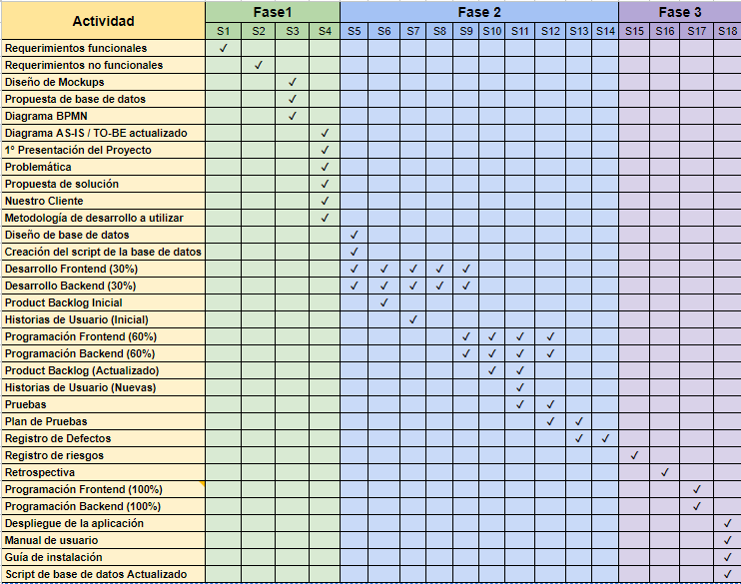

1. En caso de que el Proyecto APT sea grupal, en esta columna deben indicar el nombre de los responsables de cada tarea o actividad. Esto posteriormente permitirá diferenciar la evaluación por cada integrante.